

编译技术课程设计
设计说明


38060521 陈大伟

北京航空航天大学
2011-01
目 录
1. 程序结构 1
2. 类/方法/函数功能 2
2.1 Lexer-词法分析 2
2.1.1 功能 2
2.1.2 返回值定义 2
2.1.3 函数说明 4
2.2 Parser-语法分析+语义分析 5
2.2.1 功能 6
2.2.2 中间代码（四元式）定义 6
2.2.3 函数说明 7
2.3 DAG-删除公共子表达式优化 9
2.3.1 功能 9
2.3.2 优化思想 9
2.3.3 函数说明 9
2.4 DataAnalysis-活跃变量分析与全局寄存器分配 10
2.4.1 功能 10
2.4.2 函数说明 10
2.5 CodeMaker-代码生成 11
2.5.1 功能 12
2.5.2 函数说明 12
3. 调用依赖关系 13
4. 符号表结构 13
4.1 表项说明 14
4.2 符号表结构 15
5. 错误信息描述 15
5.1 ErrProcess-错误处理 15
5.2 错误信息列表 15

程序结构
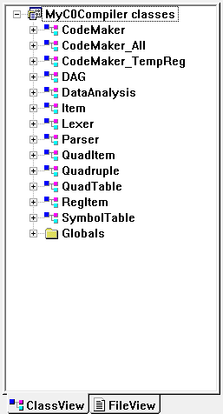
图1-1. 程序结构

类/方法/函数功能

Lexer-词法分析
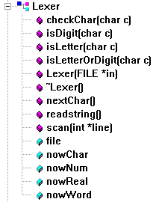
图2-1. Lexer类
Lexer类进行语法分析，其核心函数是scan(int *line)，其作用是从文件指针的当前位置读取一个词素。

功能
1.过滤掉程序中的空格、制表符以及换行符；
2.找到文法中定义的单词符号，识别出关键字；
3.将识别出的字符串表示整数转化为整数。
4.将识别出的字符串表示浮点数转化为浮点数。

返回值定义
#define TAG_ADD 256 // +
#define TAG_SUB 257 // -
#define TAG_MUL 258 // *
#define TAG_DIV 259 // /
#define TAG_SMALLER 260 // <
#define TAG_LE 261 // <=
#define TAG_GREATER 262 // >
#define TAG_GE 263 // >=
#define TAG_EQUAL 264 // ==
#define TAG_NE 265 // !=
#define TAG_ASSIGN 266 // =
#define TAG_NUM 267
#define TAG_REAL 268
#define TAG_ID 269
#define TAG_CONST 270
#define TAG_TYPEINT 271
#define TAG_TYPEFLOAT 272
#define TAG_TYPECHAR 273
#define TAG_VOID 274
#define TAG_MAIN 275
#define TAG_WHILE 276
#define TAG_SWITCH 277
#define TAG_CASE 278
#define TAG_DEFAULT 279
#define TAG_SCANF 280
#define TAG_PRINTF 281
#define TAG_RETURN 282
#define TAG_IF 283
#define TAG_LBRACKET 284 // (
#define TAG_RBRACKET 285 // )
#define TAG_LBRACE 286 // {
#define TAG_RBRACE 287 // }
#define TAG_SEMICOLON 288 // ;
#define TAG_QUOTE 289 // "
#define TAG_COLON 290 // :
#define TAG_COMMA 291 // ,
#define TAG_SINGLEQUOTE 292 // '
#define TAG_LINEEND 293
#define TAG_FILEEND 294
#define TAG_SEMICOLON 286 // ;
#define TAG_QUOTE 287 // "
#define TAG_COLON 288 // :
#define TAG_COMMA 289 // ,
#define TAG_LINEEND 290
#define TAG_FILEEND 291

函数说明
bool isDigit(char c);
判断读入字符是否为数字
bool isLetter(char c);
判断读入字符是否为字母
bool isLetterOrDigit(char c);
判断读入字符是否为数字或字母
char nextChar();
从文件流中读入一个字符
bool checkChar(char c);
检查文件流中即将读入的字符是否与给定的字符一致
void readstring();
读入两个双引号中间的字符串
int scan(int* line);
词法分析，扫描文件，返回词素

Parser-语法分析+语义分析
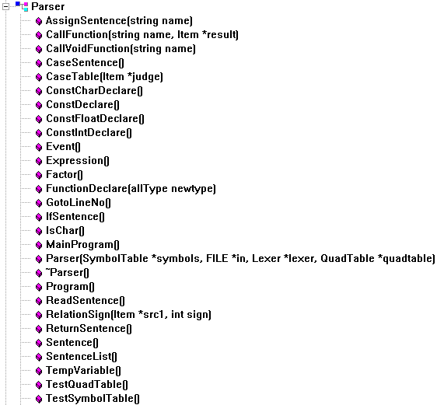
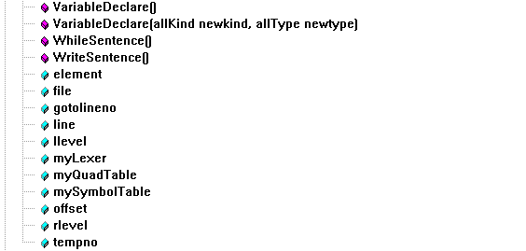
图2-2. Parser类

功能
1.按照文法，从源程序符号串中识别出各类语法成分；
2.进行语法检查，为语义分析和代码生成做准备。
3.确定源程序的意义，并生成四元式，从而便于优化。

中间代码（四元式）定义
运算操作符：
ADD Src1,Src2,Des
SUB Src1,Src2,Des
MUL Src1,Src2,Des
DIV Src1,Src2,Des
NEG Src1,Des 取反操作
比较运算符
GREATER Src1,Src2,Des >，比较结果存入Des，下同
SMALLER Src1,Src2,Des <
GE Src1,Src2,Des >=
LE Src1,Src2,Des <=
EQUAL Src1,Src2,Des ==
NE Src1,Src2,Des !=
基本操作符
JMP Des 无条件跳转至Des
JZ Src1,Des Src1内容为真（不为0）跳转
ASSIGN Src1,Des 赋值Des=Src
CALL Src1,Src2,Des 函数调用，Src1为调用函数名，Src2为
参数个数，Des为返回值
READ Des 读入并写入Des
WRITE Des 将Des输出
PUSH Des 入栈
POP Des 出栈
RET Des 函数返回，Des为返回值
NOP 空语句
END 函数结束标志

函数说明
void Program();
程序模块
void ConstDeclare();
常量说明模块
void ConstIntDeclare();
整型常量定义模块
void ConstFloatDeclare();
浮点型常量定义模块
void ConstCharDeclare();
字符型常量定义模块
char IsChar();
判断是否为字符
void TestSymbolTable();
打印符号表内容（测试用）
void VariableDeclare(allKind newkind,allType newtype);
变量声明模块
void FunctionDeclare(allType newtype);
函数定义模块
void MainProgram();
main函数模块
void SentenceList();
语句列模块
void Sentence();
语句模块
void IfSentence();
条件语句模块
void WhileSentence();
循环语句模块
void CallFunction(string name,Item* result);
有返回值函数调用语句模块
void CallVoidFunction(string name);
无返回值函数调用语句模块
void AssignSentence(string name);
赋值语句模块
void ReadSentence();
读语句模块
void WriteSentence();
写语句模块
void CaseSentence();
情况语句模块
Item* ReturnSentence();
返回语句模块
void TestQuadTable();
打印四元式表内容（测试用）
Item* Expression();
表达式模块
Item* RelationSign(Item* src1,int sign);
比较运算模块
string TempVariable();
请求临时变量名分配函数
string GotoLineNo();
请求跳转行号名分配函数
Item* Factor();
因子模块
Item* Event();
项模块
vector<int> CaseTable(Item* judge);

DAG-删除公共子表达式优化
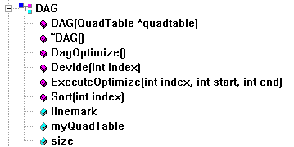
图2-3. DAG类

功能
通过对四元式进行优化，实现基本块内部的公共子表达式删除。

优化思想
将函数划分为基本块，绘制每个基本块内语句的DAG图，利用DAG图进行公共子表达式的删除

函数说明
void DagOptimize();
外部接口，优化调用
void Devide(int index);
基本块的划分
void Sort(int index);
对划分好的基本块进行排序
void ExecuteOptimize(int index,int start,int end);
进行DAG图的建立及新四元式的生成

DataAnalysis-活跃变量分析与全局寄存器分配
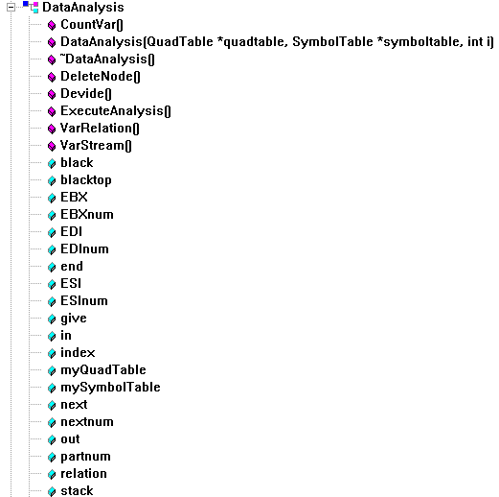
图2-4. DataAnalysis类

功能
通过活跃变量分析建立冲突图，并利用着色算法完成对全局寄存器的分配

函数说明
void Devide();
基本块划分
vector<RegItem*> ExecuteAnalysis();
外部接口，执行优化
void CountVar();
函数内局部变量的统计计数
void VarRelation();
建立冲突图
void VarStream();
建立数据流图，进行活跃变量分析
void DeleteNode();
着色算法

CodeMaker-代码生成
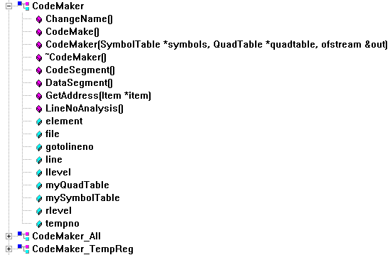
图2-5. CodeMaker类
与之相应的CodeMaker_TempReg类与CodeMaker_All类是分别进行过局部寄存器分配与全局寄存器分配后的代码生成。

功能
将中间代码（四元式）翻译成X86汇编代码

函数说明
void CodeMake();
外部接口，汇编代码生成
void DataSegment();
数据段汇编代码
void CodeSegment();
代码段汇编代码
void ChangeName();
变量统一命名（为避免与汇编语言保留字有冲突，所有变量前加“_”）
string GetAddress(Item* item);
得到某一变量的汇编地址

调用依赖关系
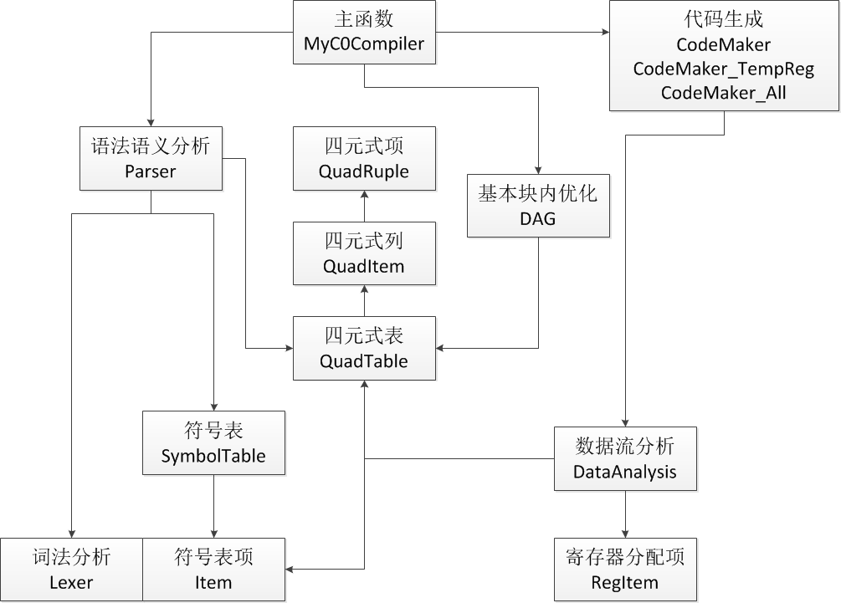
图3-1. 程序各部分间的调用依赖关系

符号表结构
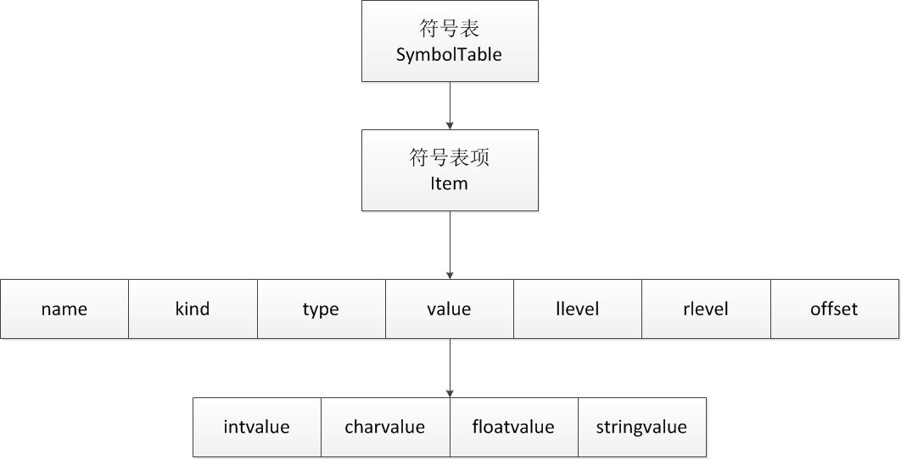
图4-1. 符号表结构

表项说明
name：名称
kind：种类，共有var,para,proc,con,temp,lineno,tempcon,kindvoid几种（枚举类型），其中：
var：变量
para：函数名
proc：函数参数
注：函数名和函数参数的类型本人写程序时不小心给搞反了，从意义上来理解应该proc是函数名，para是函数参数。无奈程序完成时才发现这个问题，要修改起来要费一翻周折，鉴于不影响程序的正常运行，故保留了这个小BUG未做处理。
con：常量
temp：临时变量
lineno：行号（跳转目标）
tempcon：临时常量（3，5.2等无名常量）
kindvoid：空类型
type：类型，共有typeint,typefloat,typechar,typevoid,typestring5种，分别代表整型，浮点型，字符型，空类型以及字符串类型5种数据类型。
intvalue，floatvalue,charvalue,stringvalue：分别代表type对应类型的取值。
llevel：外层级别，以全局为1，以后每个函数依次递增1
rlevel：内层级别，函数内的层数，由于文法中不存在非函数开头定义变量的情况，故此项内容虽然设计过程中考虑了，不过本程序中暂时没有用到。
offset：偏移值，用于计算符号表项在内存中的地址。

符号表结构
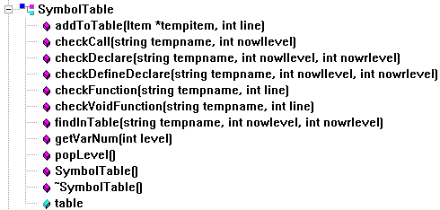
图4-2. SymbolTable类
符号表采用的是vector结构，其声明为：
vector<Item*> table;
SymbolTable类中包含了一些对符号表进行操作的函数，由于从函数名本身可以较清楚理解每个函数的作用，故不再一一介绍。

错误信息描述

ErrProcess-错误处理
ErrProcess是一个单独的函数，其作用是对在词法、语法、语义分析进行归类编号分析，报出错误位置，终止程序运行并报错。

错误信息列表
1号：
ERROR AT LINE %d: ARE YOU SURE THE SYMBOL ! IS NOT != ?
词法分析中不允许出现单独的叹号
2号：
THERE SHOULD BE SOMETHING AFTER .
小数点后不能没有内容
3号：
SYMBOL CANNOT BE RECOGNIZED
识别不了的符号
4号：
UNNECESSARY ZERO BEFORE THE NUM
不必要的前导0
5号：
DID YOU MISS A ; BEFORE ?
缺少分号
6号：
THIS TYPE CANNOT BE RECOGNIZED
不能识别的类型名
7号：
THE LEFT TYPE DO NOT MATCH THE RIGHT TYPE
类型不匹配
8号：
IF YOU HAVE MISSED A = HERE ?
缺少等号
9号：
THE NAME OF THE DECLARATION IS NOT RIGHT
声明的名字不符合要求
10号：
IF YOU HAVE MISSED A ' HERE ?
缺少单引号
11号：
IF YOU HAVE MISSED A ( HERE?
缺少左括号
12号：
REDEFINATION
重定义
13号：
IF YOU HAVE MISSED A ) HERE ?
缺少右括号
14号：
IF YOU HAVE MISSED A { HERE
缺少左花括号
15号：
IF YOU HAVE MISSED A , OR ; HERE ?
缺少逗号或分号
16号：
IF YOU HAVE MISSED A } HERE ?
缺少右花括号
17号：
IF YOU HAVE MISSED A = OR ( HERE ?
缺少等号或左括号
18号：
CANNOT DIV 0
0不能做除数
19号：
FACTOR CANNOT BE RECOGNIZED
不能识别的因子
20号：
FACTOR UNDEFINED
未定义的变量或常量
21号：
CHAR TYPE CANNOT BE RECOGNIZED
不能识别的字符类型
22号：
INT OR FLOAT TYPE CANNOT BE RECOGNIZED
不能识别的数字类型
23号：
FUNCTION UNDEFINED
函数未定义
24号：
FUNCTION WITHOUT RETURN VALUE CANNOT BE USED HERE
表达式中不能调用无返回值的函数
25号：
IT SEEMED THAT THE PROGRAM SHOULD BE ENDED HERE
程序理应在此结束
26号：
CONST OR FUNCTION CANNOT BE ASSIGNED
常量不能被赋值
27号：
ERROR AT LINE %d: IF YOU HAVE MISSED A ; HERE ?
分号的缺失
28号：
VARIABLE CANNOT BE RECOGNIZED
未能识别的变量
29号：
ERROR AT LINE %d: THE UFO TYPE CANNOT BE PRINTED
不能打印的类型
30号：
ERROR AT LINE %d: IF YOU HAVE MISSED A CASE HERE ?
缺少CASE语句
31号：
ERROR AT LINE %d: ONLY NUM OR CHAR IS NEEDED HERE
此处只接受数字和字符型数据
32号：
IF YOU HAVE MISSED A : HERE ?
缺少冒号
33号：
IF YOU HAVE MISSED A ( OR ; HERE ?
缺少前括号或分号
34号：
FUNCTION MUST RETURN A VALUE
函数必须有返回值
35号：
FUNCTION PARAMETER NOT RIGHT
函数传参出现问题
36号：
THE START OF THE SENTENCE CAN NOT BE RECOGNIZED
不能识别的语句开端

